**Тема: Дом** муравьишки. Аппликация.

**Цель:** Закрепить технику вырезывания окружности из квадрата и прямоугольника.

**Задачи:**

Образовательные: учить детей передавать в аппликации образ муравья, особенности формы головы и туловища, (вырезывая по частям из цветной бумаги), соблюдая относительную величину, передавать окраску муравья. Продолжать учить детей создавать композицию, красиво располагать изображения на листе, аккуратно наклеивать детали, пользоваться клеем и кисточкой;

 Развивающие:

Развивать познавательную активность, творческие способности, зрительно - моторную координацию и воображение, эстетическое восприятие окружающей действительности, активировать речь детей.

 Воспитательные: Воспитывать бережное отношение к природе, интерес к продуктивной деятельности, самостоятельность, уверенность в собственных силах.

**Предварительная работа:**

 Чтение сказки «Как муравьишка домой спешил»,

Беседа о пользе муравьев, рассматривание иллюстраций,

**Демонстрационный материал:** иллюстрация с изображением муравейника, Образец, выполненный воспитателем. Презентация «Аппликация «Муравейка»  
**Материалы к занятию:**  бумаги голубого  тона, цветная бумага: квадраты и прямоугольники коричневого и чёрного цветов, белого цвета,   ножницы, клей.  
**Методические приемы:** загадывание загадок, беседа-диалог, рассматривание иллюстраций и беседа по ним, физкультминутка «», продуктивная деятельность, подведение итогов.

**Содержание занятия**

Организационный момент.

1.Приветствие.

2.Вводная беседа.

3. Беседа.

Практическая часть.

Дети начинают работать, воспитатель оказывает индивидуальную помощь детям.

3. Заключительная часть.

Итог занятия.

Вводная часть:

Чтение сказки «Как муравьишка домой спешил»

Залез Муравей на березу. Долез до вершины, посмотрел вниз, а там, на земле, его родной муравейник чуть виден.  
Муравьишка сел на листок и думает:  
«Отдохну немножко — и вниз».

У муравьев ведь строго: только солнышко на закат, — все домой бегут. Сядет солнце, — муравьи все ходы и выходы закроют — и спать. А кто опоздал, тот хоть на улице ночуй.  
Солнце уже к лесу спускалось.  
Муравей сидит на листке и думает:  
«Ничего, поспею: вниз ведь скорей».  
А листок был плохой: желтый, сухой. Дунул ветер и сорвал его с ветки.

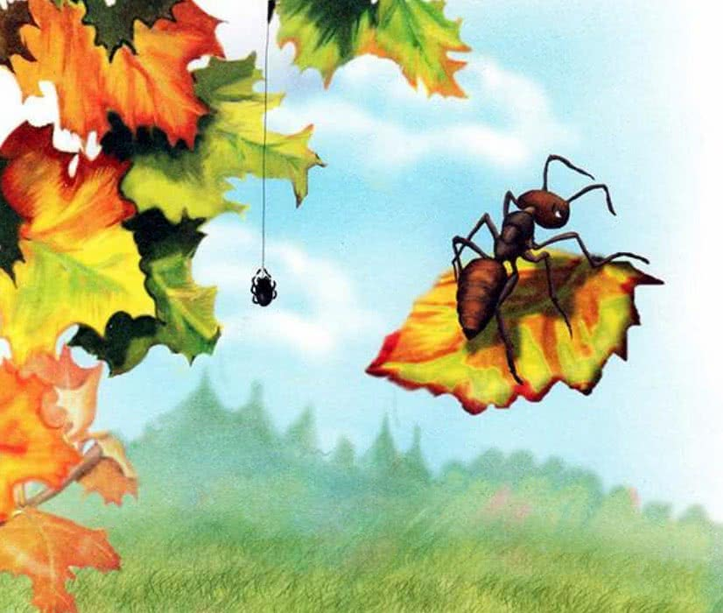

Несется листок через лес, через реку, через деревню. Летит Муравьишка на листке, качается — чуть жив от страха.  
Занес ветер листок на луг за деревней, да там и бросил. Листок упал на камень, Муравьишка себе ноги отшиб.  
Лежит и думает:  
«Пропала моя головушка. Не добраться мне теперь до дому. Место кругом ровное. Был бы здоров — сразу бы добежал, да вот беда: ноги болят. Обидно, хоть землю кусай».  
Смотрит Муравей: рядом Гусеница-Землемер лежит. Червяк-червяком, только спереди — ножки и сзади — ножки.  
Муравьишка говорит Землемеру:  
— Землемер, Землемер, снеси меня домой. У меня ножки болят.  
— А кусаться не будешь?  
— Кусаться не буду.  
— Ну садись, подвезу.

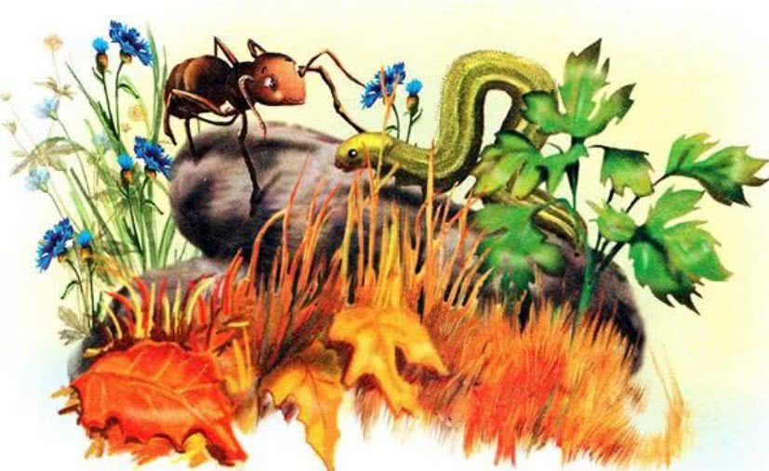

Муравьишка вскарабкался на спину к Землемеру. Тот изогнулся дугой, задние ноги к передним приставил, хвост — к голове. Потом вдруг встал во весь рост, да так и лег на землю палкой. Отмерил на земле, сколько в нем росту, и опять в дугу скрючился. Так и пошел, так и пошел землю мерить. Муравьишка то к земле летит, то к небу, то вниз головой, то вверх.  
— Не могу больше! — кричит. — Стой! А то укушу!  
Остановился Землемер, вытянулся по земле. Муравьишка слез, еле отдышался.  
Огляделся, видит: луг впереди, на лугу трава скошенная лежит. А по лугу Паук-Сенокосец шагает: ноги как ходули, между ног голова качается.

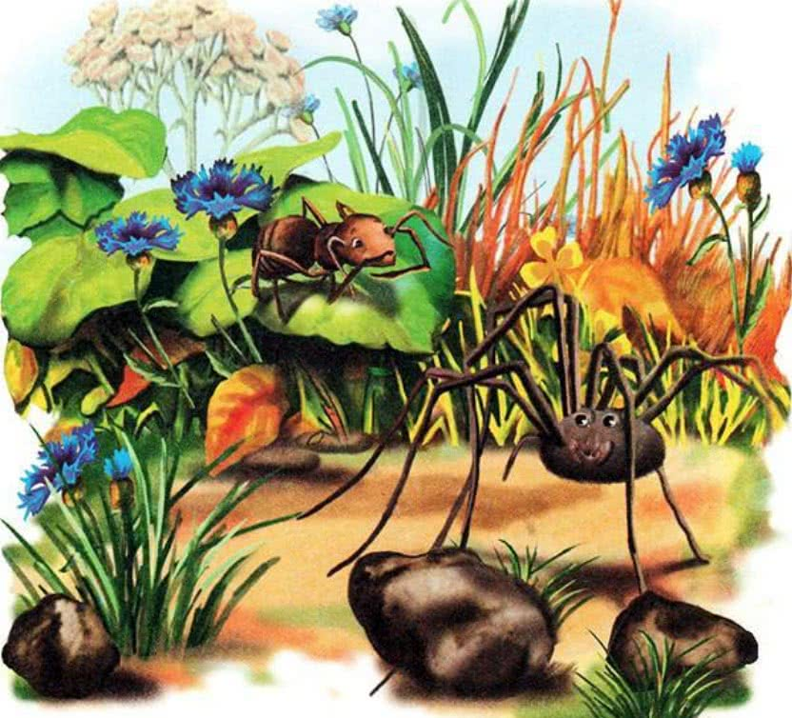

— Паук, а Паук, снеси меня домой! У меня ножки болят.  
— Ну что ж, садись, подвезу.  
Пришлось Муравьишке по паучьей ноге вверх лезть до коленки, а с коленки вниз спускаться Пауку на спину: коленки у Сенокосца торчат выше спины.  
Начал Паук свои ходули переставлять — одна нога тут, другая там; все восемь ног, будто спицы, в глазах у Муравьишки замелькали. А идет Паук не быстро, брюхом по земле чиркает. Надоела Муравьишке такая езда. Чуть было не укусил он Паука. Да тут, на счастье, вышли они на гладкую дорожку.  
Остановился Паук.  
— Слезай, — говорит. — Вот Жужелица бежит, она резвей меня.

Слез Муравьишка.  
— Жужелка, Жужелка, снеси меня домой! У меня ножки болят.  
— Садись, прокачу.  
Только успел Муравьишка вскарабкаться Жужелице на спину, она как пустится бежать! Ноги у нее ровные, как у коня.

Бежит шестиногий конь, бежит, не трясет, будто по воздуху летит.  
Вмиг домчались до картофельного поля.  
— А теперь слезай, — говорит Жужелица. — Не с моими ногами по картофельным грядам прыгать. Другого коня бери.  
Пришлось слезть.  
Картофельная ботва для Муравьишки — лес густой. Тут и со здоровыми ногами — целый день бежать. А солнце уж низко.  
Вдруг слышит Муравьишка, пищит кто-то:  
— А ну, Муравей, полезай ко мне на спину, поскачем.  
Обернулся Муравьишка — стоит рядом Жучок-Блошачок, чуть от земли видно.  
— Да ты маленький! Тебе меня не поднять.

— А ты-то большой! Лезь, говорю.  
Кое-как уместился Муравей на спине у Блошака. Только-только ножки поставил.  
— Влез?  
— Ну влез.  
— А влез, так держись.  
Блошачок подобрал под себя толстые задние ножки, — а они у него, как пружинки складные, — да щелк! — распрямил их. Глядь, уж он на грядке сидит. Щелк! — на другой. Щелк! — на третьей.  
Так весь огород и отщелкал до самого забора.  
Муравьишка спрашивает:  
— А через забор можешь?  
— Через забор не могу: высок очень. Ты Кузнечика попроси: он может.  
— Кузнечик, Кузнечик, снеси меня домой! У меня ножки болят.  
— Садись на загривок.  
Сел Муравьишка Кузнечику на загривок. Кузнечик сложил свои длинные задние ноги пополам, потом разом выпрямил их и подскочил высоко в воздух, как Блошачок. Но тут с треском развернулись у него за спиной крылья, перенесли Кузнечика через забор и тихонько опустили на землю.  
— Стоп! — сказал Кузнечик. — Приехали.  
Муравьишка глядит вперед, а там река: год по ней плыви — не переплывешь. А солнце еще ниже.  
Кузнечик говорит:  
— Через реку и мне не перескочить. Очень уж широкая. Стой-ка, я Водомерку кликну, будет тебе перевозчик.  
Затрещал по-своему, глядь — бежит по воде лодочка на ножках.  
Подбежала. Нет, не лодочка, а Водомерка-Клоп.

— Водомер, Водомер, снеси меня домой! У меня ножки болят.  
— Ладно, садись, перевезу.  
Сел Муравьишка. Водомер подпрыгнул и зашагал по воде, как посуху. А солнце уж совсем низко.  
— Миленький, шибче! — просит Муравьишка. — Меня домой не пустят.  
— Можно и пошибче, — говорит Водомер.  
Да как припустит. Оттолкнется, оттолкнется ножками и катит-скользит по воде, как по льду. Живо на том берегу очутился.  
— А по земле не можешь? — спрашивает Муравьишка.  
— По земле мне трудно, ноги не скользят. Да и гляди-ка: впереди-то лес. Ищи себе другого коня.  
Посмотрел Муравьишка вперед и видит: стоит над рекой лес высокий, до самого неба. И солнце за ним уже скрылось. Нет, не попасть Муравьишке домой!  
— Гляди, — говорит Водомер, — вот тебе и конь ползет.

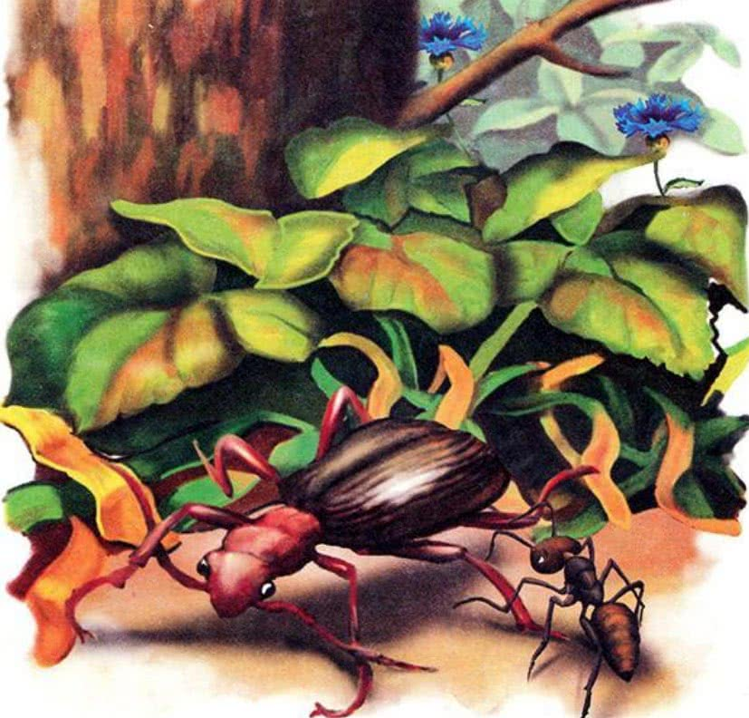

Видит Муравьишка: ползет мимо Майский Хрущ — тяжелый жук, неуклюжий жук. Разве на таком коне далеко ускачешь? Все-таки послушался Водомера.

— Хрущ, Хрущ, снеси меня домой! У меня ножки болят.  
— А ты где живешь?  
— В муравейнике за лесом.  
— Далеконько… Ну что с тобой делать? Садись, довезу.  
Полез Муравьишка по жесткому жучьему боку.  
— Сел, что ли?  
— Сел.  
— А куда сел?  
— На спину.  
— Эх, глупый! Полезай на голову.  
Влез Муравьишка Жуку на голову. И хорошо, что не остался на спине: разломил Жук спину надвое, два жестких крыла приподнял. Крылья у Жука точно два перевернутых корыта, а из-под них другие крылышки лезут, разворачиваются: тоненькие, прозрачные, шире и длиннее верхних.  
Стал Жук пыхтеть, надуваться: «Уф, уф, уф!» Будто мотор заводит.  
— Дяденька, — просит Муравьишка, — поскорей! Миленький, поживей!  
Не отвечает Жук, только пыхтит:  
«Уф, уф, уф!»

Вдруг затрепетали тонкие крылышки, заработали. «Жжж! Тук-тук-тук!..» — поднялся Хрущ на воздух. Как пробку, выкинуло его ветром вверх — выше леса.  
Муравьишка сверху видит: солнышко уже краем землю зацепило.  
Как помчал Хрущ — у Муравьишки даже дух захватило.  
«Жжж! Тук-тук-тук!» — несется Жук, буравит воздух, как пуля.  
Мелькнул под ним лес — и пропал.  
А вот и береза знакомая, и муравейник под ней.  
Над самой вершиной березы выключил Жук мотор и — шлеп! — сел на сук.  
— Дяденька, миленький! — взмолился Муравьишка. — А вниз-то мне как? У меня ведь ножки болят, я себе шею сломаю.

Сложил Жук тонкие крылышки вдоль спины. Сверху жесткими корытцами прикрыл. Кончики тонких крыльев аккуратно под корытца убрал.  
Подумал и говорит:  
— А уж как тебе вниз спуститься, — не знаю.  
Я на муравейник не полечу: уж очень больно вы, муравьи, кусаетесь. Добирайся сам, как знаешь.  
Глянул Муравьишка вниз, а там, под самой березой, его дом родной.  
Глянул на солнышко: солнышко уже по пояс в землю ушло.  
Глянул вокруг себя: сучья да листья, листья да сучья.  
Не попасть Муравьишке домой, хоть вниз головой бросайся!  
Вдруг видит: рядом на листке Гусеница Листовертка сидит, шелковую нитку из себя тянет, тянет и на сучок мотает.  
— Гусеница, Гусеница, спусти меня домой! Последняя мне минуточка осталась, — не пустят меня домой ночевать.  
— Отстань! Видишь, дело делаю: пряжу пряду.  
— Все меня жалели, никто не гнал, ты первая!  
Не удержался Муравьишка, кинулся на нее да как куснет! С перепугу Гусеница лапки поджала да кувырк с листа — и полетела вниз.

А Муравьишка на ней висит — крепко вцепился. Только недолго они падали: что-то их сверху — дерг!  
И закачались они оба на шелковой ниточке: ниточка-то на сучок была намотана.  
Качается Муравьишка на Листовертке, как на качелях. А ниточка все длинней, длинней, длинней делается: выматывается у Листовертки из брюшка, тянется, не рвется. Муравьишка с Листоверткой все ниже, ниже, ниже опускаются.

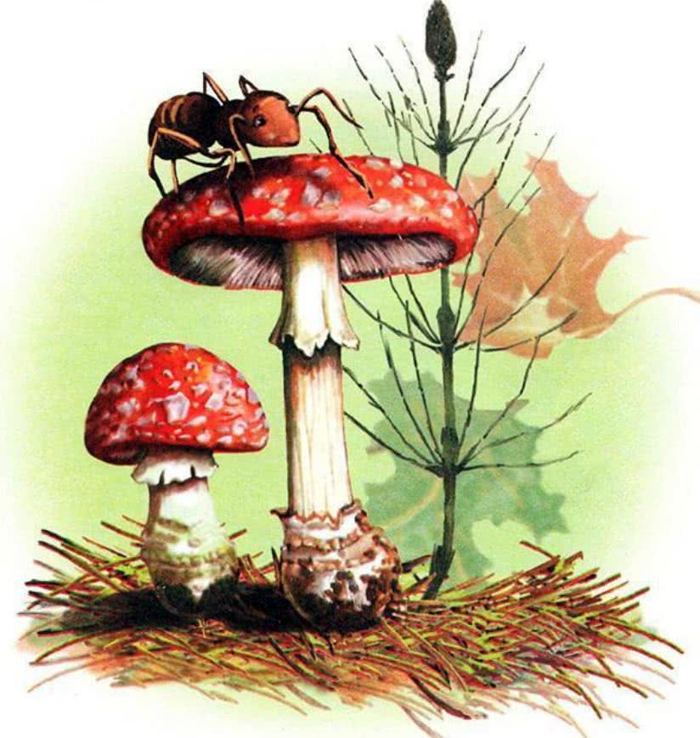

А внизу, в муравейнике, муравьи хлопочут, спешат, входы-выходы закрывают.  
Все закрыли — один, последний, вход остался. Муравьишка с Гусеницы кувырк — и домой.  
Тут и солнышко зашло.

-  Загадка:

Вижу домик – теремок.

Он не низок, не высок.

Чей,  домишка из иголок

 На земле из старых елок?

 Кто в домишке,  том живет?

Беседа.

- Ребята, скажите чей это дом?  (ответы детей)

- Совершенно правильно, это муравейник. А кто живёт в муравейнике? Что вы знаете про муравьёв?

*(дети высказываются)*

Самый хитрый зверь, это … (лиса).  
Самый трусливый зверь, это … (заяц).  
Самый большой любитель меда, это лесной зверь … (медведь).  
Самая длинная шея у … (жирафа).  
Самая маленькая птица, это … (колибри).  
Самые крупные яйца несет … (страус).  
Самые горбатые обитатели пустынь, это … (верблюды).  
Самая маленькая лошадка, это - … (пони).  
Самый быстрый зверь, это … (гепард).  
Самые умные животные, это … (обезьяны).  
Самое долгоживущее животное, это … (черепаха).

Ребята, а вы знаете, кто на земле самый сильный?  
Нет, не слон, не бегемот. Самый сильный на земле – муравей! Ведь он может переносить на себе тяжести в 10 раз тяжелее его собственного веса.

Если представить, что Слава (вызывается ребенок) – муравей, то он сможет унести на себе 10 ребят. (Вызываются 10 человек). Сможет наш Ваня поднять и нести всех этих ребят? Нет. А муравей может нести на себе груз, в 10 раз тяжелее его самого. Муравей, хоть и маленький, а настоящий силач.

***Устройство муравейника-вывешать картинку.***

А еще муравьи – великолепные строители. Какие прекрасные дома-муравейники они строят! Муравейник – это многоэтажный дом с множеством квартир, теплый, уютный, с хорошей вентиляцией, с кладовочками, со спальнями, с детскими комнатами, с мусоросборником и туалетом. Муравьи содержат свои дома в идеальной чистоте.

Все входы и выходы пропускают свежий воздух вглубь муравейника. Все эти входы и выходы охраняются муравьями-солдатами.

Сверху муравьи делают на муравейнике покрытие из иголок и веточек. Оно защищает жилище от превратностей погоды, ремонтируется и обновляется рабочими муравьями.

Под этим покрытием есть комната, которая хорошо прогревается солнечными лучами. Туда муравьи забегают погреться весной.

Есть комната-кладбище, куда рабочие муравьи относят умерших собратьев и мусор.

Есть специальная зимняя спальня. Взрослые муравьи в тесноте, да не в обиде проводят зиму в этом помещении. Закрывают все ходы-выходы в муравейнике, сбиваются в кучу в зимней спальне и засыпают.

В хлебном складе муравьи хранят зерна.

В мясную кладовку муравьи приносят гусениц и другую добычу.

В царских покоях живет муравьиная царица-матка. Каждый день она откладывает огромное количество яиц (до 1500). За ней ухаживают рабочие муравьи.

Есть в муравейнике детские комнаты с яйцами, личинками и куколками. Ведь каждое насекомое, прежде чем стать взрослым бывает сначала яйцом, затем личинкой, потом куколкой. И только после этого – взрослым. (Показ карт инок с изображением яйца, личинки, куколки и взрослого муравья).

**Жизнь муравьев**

Муравьи живут в муравейнике одной большой и дружной семьей. В одном муравейнике муравьев столько, сколько людей в большом городе.  
Правит в муравейнике муравьиная царица. В молодости у нее были небольшие крылышки, и она любила порезвиться и полетать. Но, потом, став почтенной матерью большого муравьиного семейства, муравьиха отгрызает себе крылья и с этих пор живет в муравейнике. Она откладывает яички, из которых позже появятся личинки. О личинках будут заботиться рабочие муравьи: кормить и ухаживать за ними. Муравьи, появившись на свет, не растут. Какими родились, такими и пригодились.  
Как у всех насекомых, у муравьев есть усики-антенны, с помощью которых муравей получает информацию о запахе, вкусе и сообщает о ней своим собратьям.  
Муравьи умеют ходить по гладким или наклонным поверхностям.  
Ведь на каждой лапке у муравья два коготка, между ними подушечка, выделяющая клейкую жидкость, которая и позволяет муравью не падать.  
Муравьи больше всего любят лакомиться пядью – так называется вещество, выделяемое тлями. А еще едят муравьи других насекомых, особенно любят кузнечиков. Даже поговорка есть про это: «Лучший подарок муравью – ножка кузнечика». Еще едят грибы, сок и семена растений.  
Муравьи уничтожают множество вредных насекомых, поэтому их называют «санитарами леса».  
Некоторые птицы специально прилетают за помощью к муравьям, которые очищают птицу от многочисленных паразитов, смазывают ей перья муравьиной кислотой.  
Есть у муравьев и враги. Муравьями питаются многие птицы, земноводные и пресмыкающиеся, а также барсуки, лисы, медведи и другие звери. Гнезда рыжих лесных муравьев используются как места зимних ночевок кабанами.  
Самые крупные муравьи живут в Африке.

**Вопросы по содержанию занятия:**

1. Почему муравьев считают самыми сильными?  
   2. Что такое муравейник?  
   3. Как устроен муравейник? Какие в нем есть «помещения»?  
   4. Почему муравьи заботятся о тлях?  
   5. Как появляются на свет муравьи?  
   6. Кто в муравьиной семье самая главная? Чем она занимается?  
   7. Зачем муравьям усики?  
   8. Почему муравьи не падают, когда ходят по гладкой и вертикальной поверхности?  
   9. Чем питаются муравьи?  
   10. Назовите врагов муравьев.  
   11. Почему муравьев называют «санитарами леса»?

**Основная часть.**

Воспитатель показывает  образец этапы выполнения работы маравья и муравейника, вместе с детьми обсуждает план выполнения работы.

-Сначало будем делать муравейник под деревом:

-делаем обрывную аппликацию деревья, у нас будут берёзы.

-затем нарезаем из черной и коричневой бумаги тонкие полоски (палочки, травинки) и наклеиваем под деревом полосочкии, придерживаем форму муравейника, полукруг или треугольника.

- Я приготовила для вас бумагу двух цветов: черную и рыжую. Кто мне скажет зачем?          (ответы детей)

- Правильно, вы можете сами выбрать цвет вашего муравья и способ его изготовления.                    (дети выбирают)

- Обязательно нарисуйте глазки, усики и лапки. Кто мне сможет ответить, сколько лапок у муравья? И где они находятся?

